Gerardo Rene Loucel Mendez

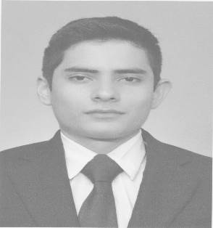
22 años DUI: 05888130-3
Colonia San Antonio N3 pje. principal casa block H #3, San Marcos,

San Salvador- El Salvador

Tel:7287-2094
E-mail: loucelmendez@gmail.com

IDIOMAS

Español: Natal
Inglés: Intermedio B-2

Lenguajes de programación manejados:
HTML, CSS , JS, C# , PYTHON, SQL, PHP

Frameworks manejados:
React, React native, Expo, Laravel

ESTUDIOS

- 2018-Actualidad Cursando 6 ciclo Ingeniería en Ciencias de la Computación Universidad Don Bosco
- 2017: Bachillerato Técnico Vocacional en Electrónica Complejo Educativo Católico Nuestra Señora del Rosario
- Programas manejados: Word, Excel , Power Point, Photoshop, Sony Vegas, Visual Studio , Visual Code,SQL

Experiencia en el ámbito profesional: Ninguna
EXPERIENCIA LABORAL

Tareas o logros realizados: Ayudante en un negocio familiar

COMPETENCIAS PERSONALES
- Analítico, sentido de lógica y organizativo
- Creativo e innovador
- Responsable
- Capacidad de trabajar bajo presión
- Con iniciativa de estar en la vanguardia y adquisición de nuevos conocimientos
- Perseverante
- Metódico
- Sistemático
- Ordenado
- Capacidad de trabajo en equipos multidisciplinarios
- Dibujo

REFERENCIAS PERSONALES

Raquel Ángeles Mendez
Ocupación:Empleada
Teléfono: 7663-4190
E-mail: no posee

FORMACIONES ADICIONALES Y HOBBIES

- Alfabetización digital Microsoft Windows (2017)
- Microsoft digital literacy, certificado.
.

Deportes Hobbies: Calistenia, Levantamiento de pesas, Ajedrez, dibujo, edición de video y fotografía

